ДЕРЖАВНА СЛУЖБА УКРАЇНИ З ПИТАНЬ ГЕОДЕЗІЇ,
КАРТОГРАФІЇ ТА КАДАСТРУ

ГОЛОВНЕ УПРАВЛІННЯ ДЕРЖГЕОКАДАСТРУ У ХМЕЛЬНИЦЬКІЙ ОБЛАСТІ

ВІДДІЛ ДЕРЖГЕОКАДАСТРУ У ТЕОФІПОЛЬСЬКОМУ РАЙОНІ ХМЕЛЬНИЦЬКОЇ ОБЛАСТІ

АЛЬБОМ-АТЛАС
з резервування земельних ділянок для учасників антитерористичної операції на території Теофіпольського району Хмельницької області

ТЕОФІПОЛЬСЬКИЙ РАЙОН

Інформація стосовно забезпечення учасників антитерористичної операції земельними ділянками
на території Теофіпольського району Хмельницької області
(станом на 25.08.2015 року)
№ з/п | Назва адміністративно-територіальної одиниці (сільська (селищна) рада, місто районного значення) | Кількість учасників АТО | Загальна площа зарезервованих земельних ділянок, га | з них |  |  |  | Кількість учасників АТО, які звернулись із заявою/клопотанням про отримання земельної ділянки
 |  |  |  | для будівництва і обслуговування жилого будинку, господарських будівель і споруд (присадибна ділянка) | для ведення садівництва | для індивідуального дачного будівництва | для ведення особистого селянського господарства
1 | 2 | 3 | 4 | 5 | 6 | 7 | 8 | 9
1 | Бережинецька сільська рада | - | 6,50 | - | - | - | 6,50 | 2
2 | Борщівська сільська рада | - | 16,00 | - | - | - | 16,00 | 4
3 | Волицька сільська рада | - | 2,00 | - | - | - | 2,00 | 1
4 | Ільковецька сільська рада | - | 7,00 | - | - | - | 7,00 | 4
5 | Карабіївська сільська рада | - | 6,00 | - | - | - | 6,00 | 4
6 | Кунчанська сільська рада | - | 16,60 | - | - | - | 16,60 | 3
7 | Лідихівська сільська рада | - | 4,67 |  |  |  | 4,67 | 3
8 | Олійницька сільська рада | - | 7,40 | - | - | - | 7,40 | 1
9 | Ординецька сільська рада | - | 12,00 | - | - | - | 12,00 | 6
10 | Човгузівська сільська рада | - | 4,00 | - | - | - | 4,00 | 2
11 | Шибенська сільська рада | - | 5,40 | - | - | - | 5,40 | 3
Усього по району |  | - | 87,57 |  |  |  | 87,57 | 33

БЕРЕЖИНЕЦЬКА СІЛЬСЬКА РАДА

Інформація стосовно забезпечення учасників антитерористичної операції земельними ділянками
на території Бережинецької сільської ради Теофіпольського району Хмельницької області
№ з/п | Назва адміністративно-територіальної одиниці (сільська (селищна) рада, місто районного значення) | Кількість учасників АТО | Загальна площа зарезервованих земельних ділянок, га | з них |  |  |  | Кількість учасників АТО, які звернулись із заявою/клопотанням про отримання земельної ділянки
 |  |  |  | для будівництва і обслуговування жилого будинку, господарських будівель і споруд (присадибна ділянка) | для ведення садівництва | для індивідуального дачного будівництва | для ведення особистого селянського господарства
1 | 2 | 3 | 4 | 5 | 6 | 7 | 8 | 9
1 | Бережинецька сільська рада | - | 6,50 | - | - | - | 6,50 | 2
Всього |  | - | 6,50 |  |  |  | 6,50 | 2

Бережинецька сільська рада Теофіпольського району Хмельницької області

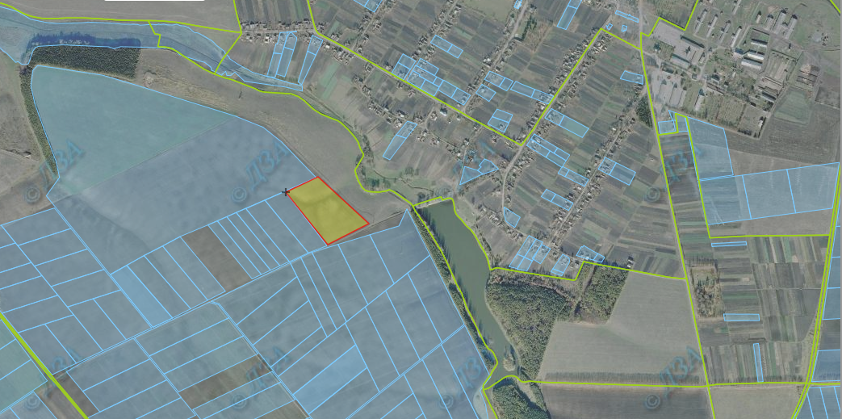

с. Поляхове

Площа – 6,50 га Кадастровий номер - відсутній
Цільове призначення – для ведення особистого
селянського господарства Агровиробнича група грунтів – 53г;55г;56г.

Умовні позначення:
- межа зарезервованого масиву земельних ділянок;
- межі населеного пункту;
- межі земельних ділянок, переданих у власність, користування.

БОРЩІВСЬКА СІЛЬСЬКА РАДА

Інформація стосовно забезпечення учасників антитерористичної операції земельними ділянками
на території Борщівської сільської ради Теофіпольського району Хмельницької області
№ з/п | Назва адміністративно-територіальної одиниці (сільська (селищна) рада, місто районного значення) | Кількість учасників АТО | Загальна площа зарезервованих земельних ділянок, га | з них |  |  |  | Кількість учасників АТО, які звернулись із заявою/клопотанням про отримання земельної ділянки
 |  |  |  | для будівництва і обслуговування жилого будинку, господарських будівель і споруд (присадибна ділянка) | для ведення садівництва | для індивідуального дачного будівництва | для ведення особистого селянського господарства
1 | 2 | 3 | 4 | 5 | 6 | 7 | 8 | 9
1 | Борщівська сільська рада | - | 16,00 | - | - | - | 16,00 | 4
Всього |  | - | 16,00 |  |  |  | 16,00 | 4

Борщівська сільська рада Теофіпольського району Хмельницької області

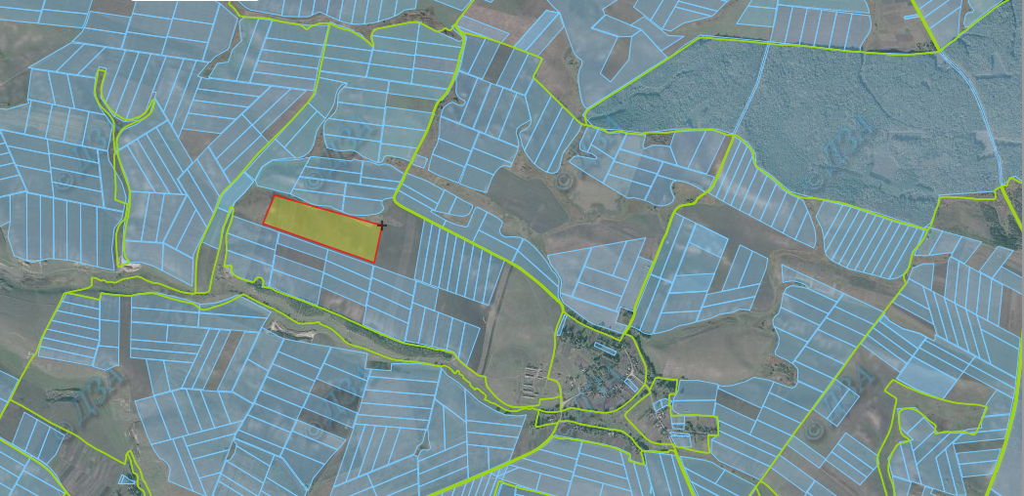

с. Василівка

Площа – 16,00 га Кадастровий номер - відсутній
Цільове призначення –для ведення особистого Агровиробнича група грунтів – 53г;55г;56г.
селянського господарства
Умовні позначення:
- межа зарезервованого масиву земельних ділянок;
- межі населеного пункту;
- межі земельних ділянок, переданих у власність, користування.

ВОЛИЦЬКА СІЛЬСЬКА РАДА

Інформація стосовно забезпечення учасників антитерористичної операції земельними ділянками
на території Волицької сільської ради Теофіпольського району Хмельницької області
(№ з/п | Назва адміністративно-територіальної одиниці (сільська (селищна) рада, місто районного значення) | Кількість учасників АТО | Загальна площа зарезервованих земельних ділянок, га | з них |  |  |  | Кількість учасників АТО, які звернулись із заявою/клопотанням про отримання земельної ділянки
 |  |  |  | для будівництва і обслуговування жилого будинку, господарських будівель і споруд (присадибна ділянка) | для ведення садівництва | для індивідуального дачного будівництва | для ведення особистого селянського господарства
1 | 2 | 3 | 4 | 5 | 6 | 7 | 8 | 9
1 | Волицька сільська рада | - | 2,00 | - | - | - | 2,00 | 1
Всього |  | - | 2,00 |  |  |  | 2,00 | 1

Волицька сільська рада Теофіпольського району Хмельницької області

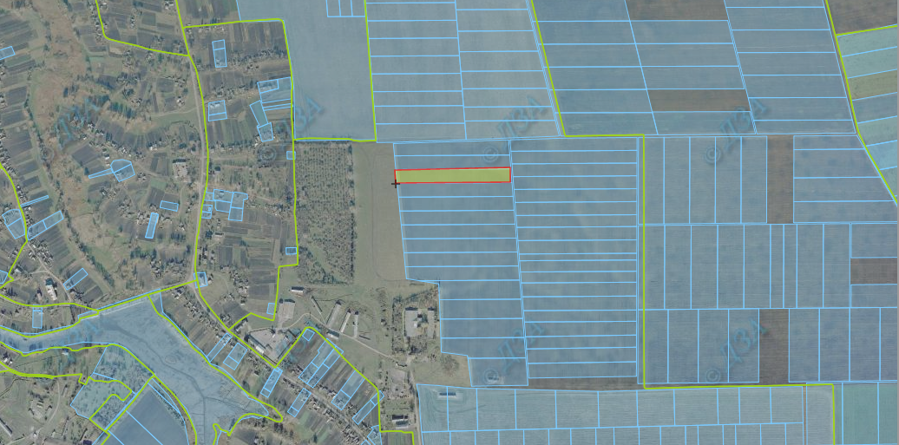

с. Волиця

Площа – 2,00 га Кадастровий номер - 6824781200:02:005:0053
Цільове призначення –для ведення особистого
селянського господарства Агровиробнича група грунтів – 53г.

Умовні позначення:
- межа зарезервованого масиву земельних ділянок;
- межі населеного пункту;
- межі земельних ділянок, переданих у власність, користування.

ІЛЬКОВЕЦЬКА СІЛЬСЬКА РАДА

Інформація стосовно забезпечення учасників антитерористичної операції земельними ділянками
на території Ільковецької сільської ради Теофіпольського району Хмельницької області
№ з/п | Назва адміністративно-територіальної одиниці (сільська (селищна) рада, місто районного значення) | Кількість учасників АТО | Загальна площа зарезервованих земельних ділянок, га | з них |  |  |  | Кількість учасників АТО, які звернулись із заявою/клопотанням про отримання земельної ділянки
 |  |  |  | для будівництва і обслуговування жилого будинку, господарських будівель і споруд (присадибна ділянка) | для ведення садівництва | для індивідуального дачного будівництва | для ведення особистого селянського господарства
1 | 2 | 3 | 4 | 5 | 6 | 7 | 8 | 9
1 | Ільковецька сільська рада | - | 7,00 | - | - | - | 7,00 | 4
Всього |  | - | 7,00 |  |  |  | 7,00 | 4

Ільковецька сільська рада Теофіпольського району Хмельницької області

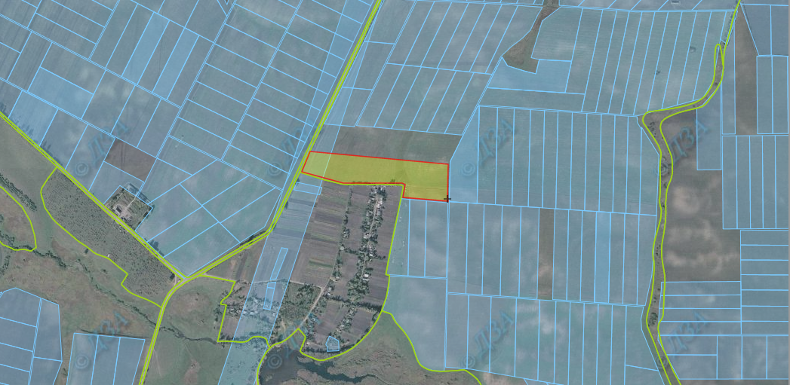

с. Колісець

Площа –7,00 га Кадастровий номер - відсутній
Цільове призначення – для ведення особистого Агровиробнича група грунтів – 53г; 56г.
селянського господарства
Умовні позначення:
- межа зарезервованого масиву земельних ділянок;
- межі населених пунктів;
- межі земельних ділянок, переданих у власність, користування.

КАРАБІЇВСЬКА СІЛЬСЬКА РАДА

Інформація стосовно забезпечення учасників антитерористичної операції земельними ділянками
на території Карабіївської сільської ради Теофіпольського району Хмельницької області
\
№ з/п | Назва адміністративно-територіальної одиниці (сільська (селищна) рада, місто районного значення) | Кількість учасників АТО | Загальна площа зарезервованих земельних ділянок, га | з них |  |  |  | Кількість учасників АТО, які звернулись із заявою/клопотанням про отримання земельної ділянки
 |  |  |  | для будівництва і обслуговування жилого будинку, господарських будівель і споруд (присадибна ділянка) | для ведення садівництва | для індивідуального дачного будівництва | для ведення особистого селянського господарства
1 | 2 | 3 | 4 | 5 | 6 | 7 | 8 | 9
1 | Карабіївська сільська рада | - | 6,00 | - | - | - | 6,00 | 4
Всього |  | - | 6,00 |  |  |  | 6,00 | 4

Карабіївська сільська рада Теофіпольського району Хмельницької області

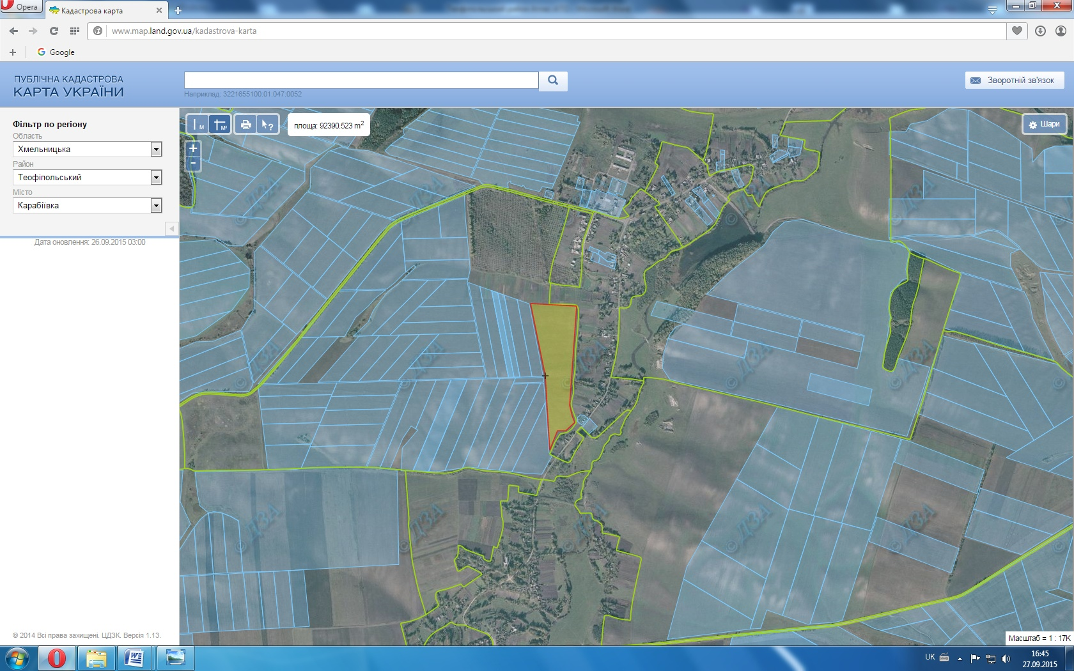

с. Карабіївка

с. Малий Лазучин

Площа –6,00 га Кадастровий номер - відсутній
Цільове призначення –для ведення особистого Агровиробнича група грунтів – 55г;56г.
селянського господарства
Умовні позначення:
- межа зарезервованого масиву земельних ділянок;
- межі населених пунктів;
- межі земельних ділянок, переданих у власність, користування.

КУНЧАНСЬКА СІЛЬСЬКА РАДА

Інформація стосовно забезпечення учасників антитерористичної операції земельними ділянками
на території Кунчанської сільської ради Теофіпольського району Хмельницької області
№ з/п | Назва адміністративно-територіальної одиниці (сільська (селищна) рада, місто районного значення) | Кількість учасників АТО | Загальна площа зарезервованих земельних ділянок, га | з них |  |  |  | Кількість учасників АТО, які звернулись із заявою/клопотанням про отримання земельної ділянки
 |  |  |  | для будівництва і обслуговування жилого будинку, господарських будівель і споруд (присадибна ділянка) | для ведення садівництва | для індивідуального дачного будівництва | для ведення особистого селянського господарства
1 | 2 | 3 | 4 | 5 | 6 | 7 | 8 | 9
1 | Кунчанська сільська рада | - | 16,60 | - | - | - | 16,60 | 3
Всього |  | - | 16,60 |  |  |  | 16,60 | 3

Кунчанська сільська рада Теофіпольського району Хмельницької області

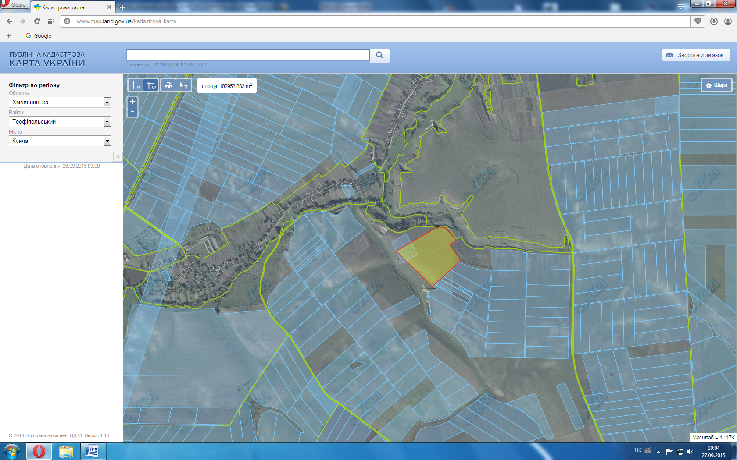

с. Дмитрівка

Площа – 16,60 га Кадастровий номер - відсутній
Цільове призначення – для ведення особистого Агровиробнича група грунтів – 53г;55г;56г.
селянського господарства

Умовні позначення:
- межа зарезервованого масиву земельних ділянок;
- межі населеного пункту;
- межі земельних ділянок, переданих у власність, користування.

ЛІДИХІВСЬКА СІЛЬСЬКА РАДА

Інформація стосовно забезпечення учасників антитерористичної операції земельними ділянками
на території Лідихівської сільської ради Теофіпольського району Хмельницької області
№ з/п | Назва адміністративно-територіальної одиниці (сільська (селищна) рада, місто районного значення) | Кількість учасників АТО | Загальна площа зарезервованих земельних ділянок, га | з них |  |  |  | Кількість учасників АТО, які звернулись із заявою/клопотанням про отримання земельної ділянки
 |  |  |  | для будівництва і обслуговування жилого будинку, господарських будівель і споруд (присадибна ділянка) | для ведення садівництва | для індивідуального дачного будівництва | для ведення особистого селянського господарства
1 | 2 | 3 | 4 | 5 | 6 | 7 | 8 | 9
1 | Лідихівська сільська рада | - | 4,67 |  |  |  | 4,67 | 3
Всього |  | - | 4,67 |  |  |  | 4,67 | 3

Лідихівська сільська рада Теофіпольського району Хмельницької області

с. Лідихівка

Площа – 4,67 га Кадастрові номери - 6824783500:05:005: 0087
6824783500:05:005: 0088
Цільове призначення – для ведення особистого Агровиробнича група грунтів – дані відсутні
селянського господарства
Умовні позначення:
- межа зарезервованого масиву земельних ділянок (дві земельні ділянки площею 3,67 га зареєстровані);
- межі населеного пункту;
- межі земельних ділянок, переданих у власність, користування.

ОЛІЙНИЦЬКА СІЛЬСЬКА РАДА

Інформація стосовно забезпечення учасників антитерористичної операції земельними ділянками
на території Олійницької сільської ради Теофіпольського району Хмельницької області
№ з/п | Назва адміністративно-територіальної одиниці (сільська (селищна) рада, місто районного значення) | Кількість учасників АТО | Загальна площа зарезервованих земельних ділянок, га | з них |  |  |  | Кількість учасників АТО, які звернулись із заявою/клопотанням про отримання земельної ділянки
 |  |  |  | для будівництва і обслуговування жилого будинку, господарських будівель і споруд (присадибна ділянка) | для ведення садівництва | для індивідуального дачного будівництва | для ведення особистого селянського господарства
1 | 2 | 3 | 4 | 5 | 6 | 7 | 8 | 9
1 | Олійницька сільська рада | - | 7,40 | - | - | - | 7,40 | 1
Всього |  | - | 7,40 |  |  |  | 7,40 | 1

Олійницька сільська рада Теофіпольського району Хмельницької області
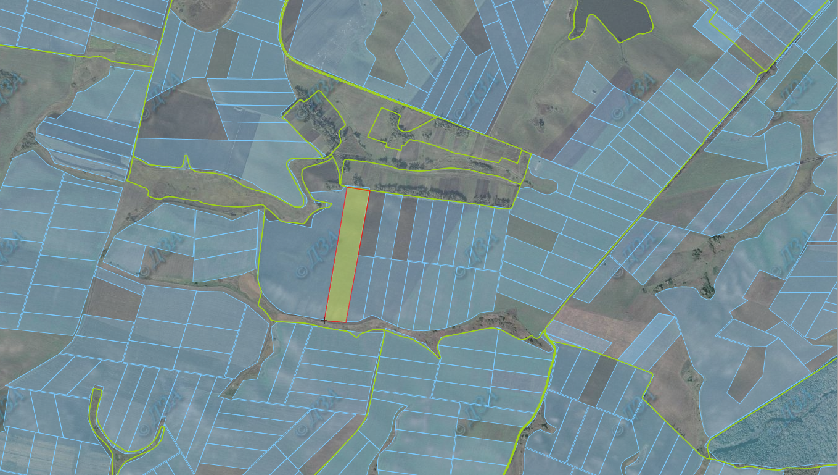

с. Майдан Петрівський

Площа – 7,40 га Кадастровий номер – 6824785300:04:009:0010
Цільове призначення - для ведення особистого
селянського господарства Аґровиробнича група ґрунтів – 55г; 56г; 209г.

Умовні позначення:
межа зарезервованого масиву земельних ділянок;
межі населеного пункту;
межі земельних ділянок, переданих у власність, користування.

ОРДИНЕЦЬКА СІЛЬСЬКА РАДА

Інформація стосовно забезпечення учасників антитерористичної операції земельними ділянками
на території Ординецької сільської ради Теофіпольського району Хмельницької області
№ з/п | Назва адміністративно-територіальної одиниці (сільська (селищна) рада, місто районного значення) | Кількість учасників АТО | Загальна площа зарезервованих земельних ділянок, га | з них |  |  |  | Кількість учасників АТО, які звернулись із заявою/клопотанням про отримання земельної ділянки
 |  |  |  | для будівництва і обслуговування жилого будинку, господарських будівель і споруд (присадибна ділянка) | для ведення садівництва | для індивідуального дачного будівництва | для ведення особистого селянського господарства
1 | 2 | 3 | 4 | 5 | 6 | 7 | 8 | 9
1 | Ординецька сільська рада | - | 12,00 | - | - | - | 12,00 | 6
Всього |  | - | 12,00 |  |  |  | 12,00 | 6

Ординецька сільська рада Теофіпольського району Хмельницької області

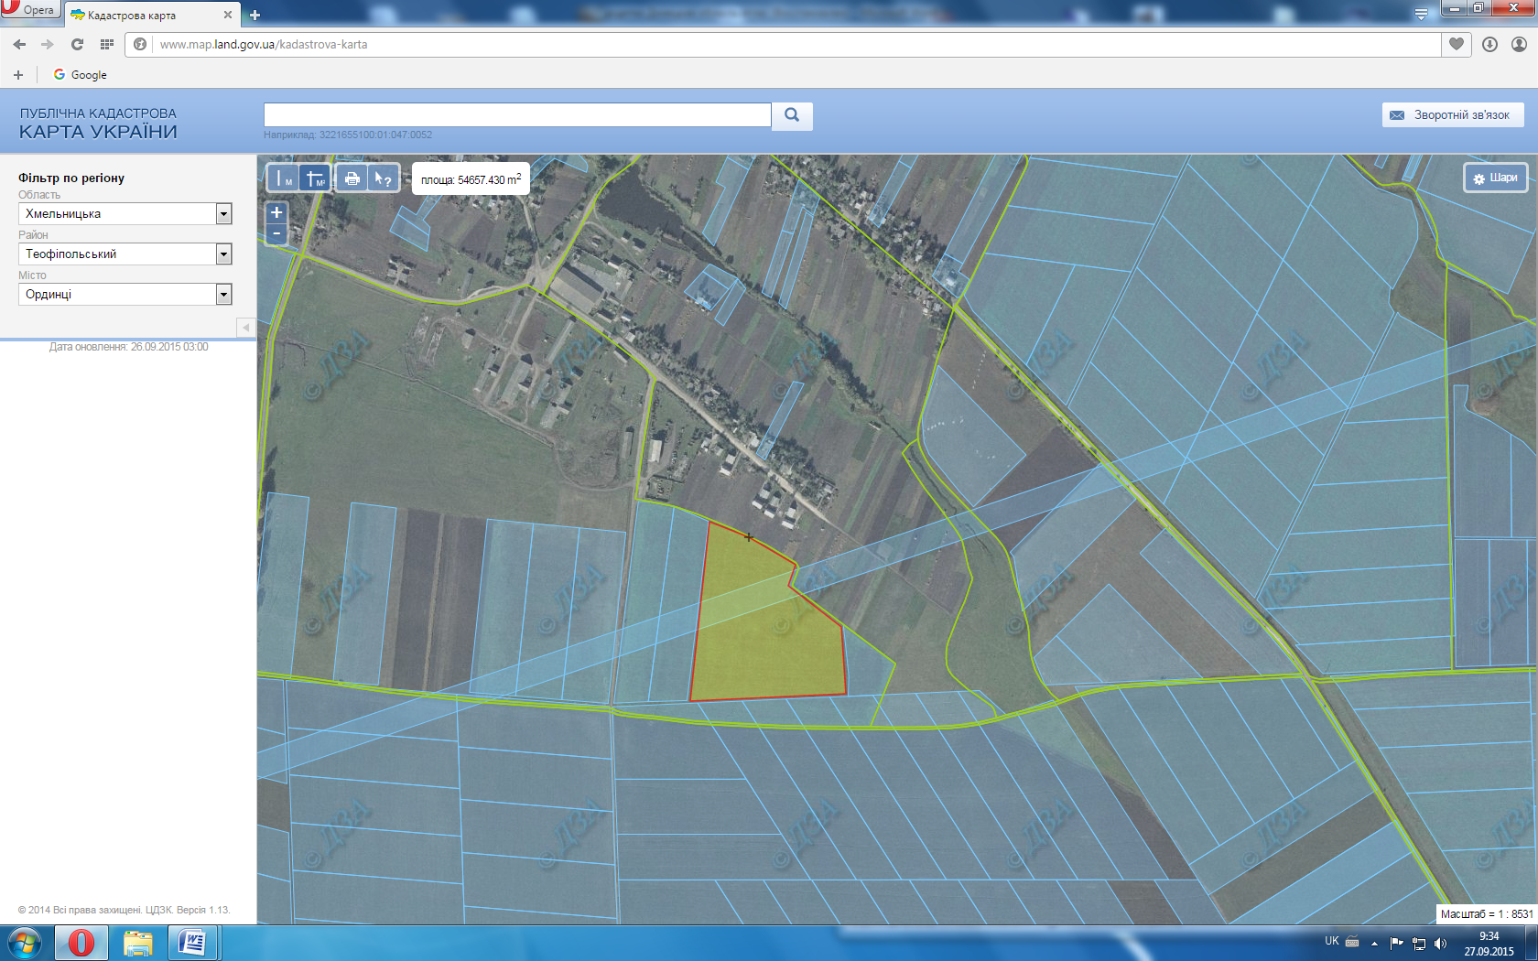

с. Лютарівка

Площа –8,00 га ; 2 ділянки (4,00 га)– зареєстровано Кадастровий номер - відсутній
Цільове призначення –для ведення особистого
селянського господарства Агровиробнича група грунтів – 45г; 49г.

Умовні позначення:
- межа зарезервованого масиву земельних ділянок;
- межі населеного пункту;
- межі земельних ділянок, переданих у власність, користування.

\

ЧОВГУЗІВСЬКА СІЛЬСЬКА РАДА

Інформація стосовно забезпечення учасників антитерористичної операції земельними ділянками
на території Човгузівської сільської ради Теофіпольського району Хмельницької області
№ з/п | Назва адміністративно-територіальної одиниці (сільська (селищна) рада, місто районного значення) | Кількість учасників АТО | Загальна площа зарезервованих земельних ділянок, га | з них |  |  |  | Кількість учасників АТО, які звернулись із заявою/клопотанням про отримання земельної ділянки
 |  |  |  | для будівництва і обслуговування жилого будинку, господарських будівель і споруд (присадибна ділянка) | для ведення садівництва | для індивідуального дачного будівництва | для ведення особистого селянського господарства
1 | 2 | 3 | 4 | 5 | 6 | 7 | 8 | 9
1 | Човгузівська сільська рада | - | 4,00 | - | - | - | 4,00 | 2
Всього |  | - | 4,00 |  |  |  | 4,00 | 2

Човгузівська сільська рада Теофіпольського району Хмельницької області

с. Човгузів

Площа – 4,00 га Кадастровий номер- відсутній
Цільове призначення - для ведення особистого
селянського господарства Агровиробнича група грунтів - 41г; 134г; 53г
Умовні позначення:
- межа зарезервованого масиву земельних ділянок;
- межі населеного пункту;
- межі земельних ділянок, переданих у власність, користування.

ШИБЕНСЬКА СІЛЬСЬКА РАДА

Інформація стосовно забезпечення учасників антитерористичної операції земельними ділянками
на території Шибенської сільської ради Теофіпольського району Хмельницької області
№ з/п | Назва адміністративно-територіальної одиниці (сільська (селищна) рада, місто районного значення) | Кількість учасників АТО | Загальна площа зарезервованих земельних ділянок, га | з них |  |  |  | Кількість учасників АТО, які звернулись із заявою/клопотанням про отримання земельної ділянки
 |  |  |  | для будівництва і обслуговування жилого будинку, господарських будівель і споруд (присадибна ділянка) | для ведення садівництва | для індивідуального дачного будівництва | для ведення особистого селянського господарства
1 | 2 | 3 | 4 | 5 | 6 | 7 | 8 | 9
1 | Шибенська сільська рада | - | 5,40 | - | - | - | 5,40 | 3
Всього |  | - | 5,40 |  |  |  | 5,40 | 3

Шибенська сільська рада Теофіпольського району Хмельницької області

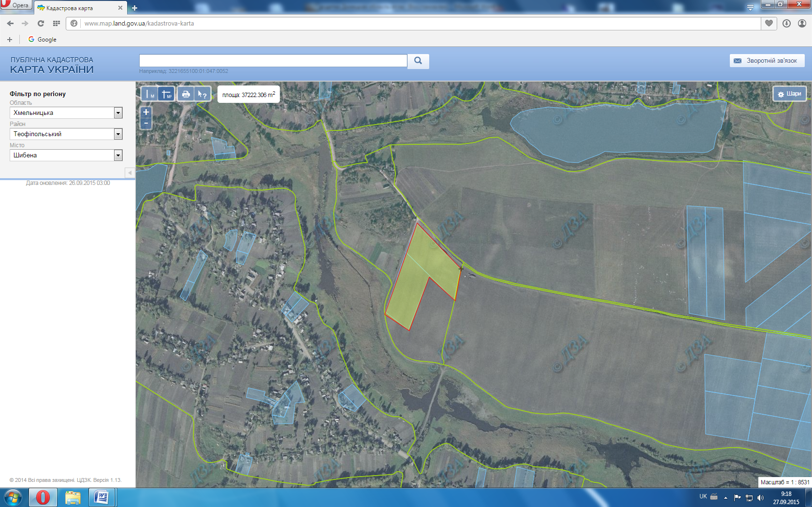

с. Шибено

Площа – 5,40 га Кадастрові номери – 68247887000:01:004:0001
Цільове призначення – для ведення особистого 68247887000:01:004:0002
селянського господарства
Агровиробнича група грунтів –55г; 56 г.

Умовні позначення:
- межа зарезервованого масиву земельних ділянок;
- межі населеного пункту;
- межі земельних ділянок, переданих у власність, користування.

